Приложение№ 2
к письмуот 10.06.2022 № 07-05/529
Сведения
о структурных подразделениях ПАО Сбербанк Тверской области, уполномоченных на работу со специальными избирательными счетами кандидатов при проведении выборов в органы местного самоуправления Тверской области
в 2022 году
Избирательная комиссия, выдающая разрешение на открытие специального избирательного счета | Наименование выборов | Наименование дополнительного офиса ПАО Сбербанк | Адрес дополнительного офиса ПАО Сбербанк
территориальная избирательная комиссия Московского района города Твери | Выборы депутатов Тверской  городской Думы | Доп.офис №8607/01 | Тверская область, г.Тверь, улица Вагжанова, 5
территориальная избирательная комиссия Заволжского района города Твери |  | Доп.офис №8607/0158 | Тверская область, г.Тверь, улица Горького, 86/3
территориальная избирательная комиссия Пролетарского района города Твери |  | Доп.офис №8607/0141 | Тверская область, г.Тверь, проспект Ленина, 5
территориальная избирательная комиссия Центрального района города Твери |  | Доп.офис №8607/0183 | Тверская область, г.Тверь, улица Трехсвятская, 8

Информационное сообщение ПАО Сбербанк

1. Обслуживание кандидатов (их уполномоченных представителей по финансовым вопросам) в отделениях ПАО Сбербанк, уполномоченных на работу со специальными избирательными счетами, осуществляется в порядке электронной очереди.
Для этого в аппарате электронной очереди следует выбратькнопку «Вклады, счета»:
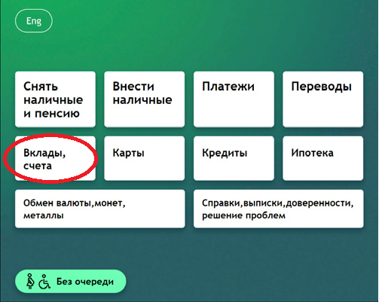
Затем – «Избирательный счет кандидата»:
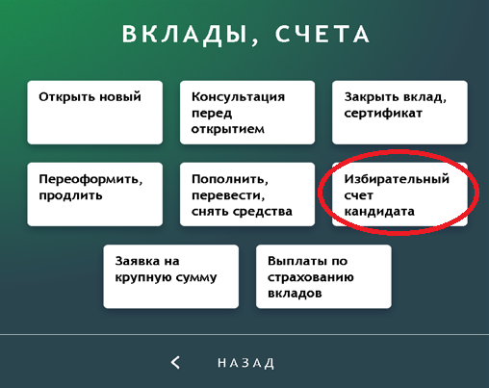
Кандидат (уполномоченный представитель по финансовым вопросам) будет направлен к специальному работнику ПАО Сбербанк в приоритетном порядке.

2. При совершении уполномоченным представителем кандидата по финансовым вопросам операции по специальному избирательному счету банк требует предъявление подлинника нотариально удостоверенной доверенности.

В соответствии со статьей 847 Гражданского кодекса Российской Федерации и правилами ПАО Сбербанк.

